



(TABELA 1 – Exemplo de inserção da imagem da tabela).

**CONCLUSÃO**

Texto Arial 12 regular. Clique duas vezes na caixa de texto para abrir a caixa de edição. Substitua o parágrafo de cada seção pelo conteúdo respectivo do seu trabalho científico. Após isso, clique em "Salvar e fechar" para que as alterações sejam salvas.

**REFERÊNCIAS**

Texto Arial 12 regular. Clique duas vezes na caixa de texto para abrir a caixa de edição.

**AGRADECIMENTOS**

Texto Arial 12 regular. Clique duas vezes na caixa de texto para abrir a caixa de edição.

**FINANCIAMENTO**

Texto Arial 12 regular. Clique duas vezes na caixa de texto para abrir a caixa de edição.

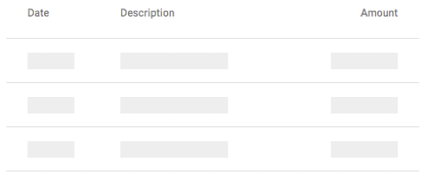



**INTRODUÇÃO**  
Texto Arial 12 regular. Clique duas vezes na caixa de texto para abrir a caixa de edição. Substitua o parágrafo de cada seção pelo conteúdo respectivo do seu trabalho científico. Após isso, clique em "Salvar e fechar" para que as alterações sejam salvas. Faça o mesmo procedimento para alterar título, autores e afiliação.

**OBJETIVOS**

Texto Arial 12 regular. Clique duas vezes na caixa de texto para abrir a caixa de edição. Substitua o parágrafo de cada seção pelo conteúdo respectivo do seu trabalho científico. Após isso, clique em "Salvar e fechar" para que as alterações sejam salvas.

**MÉTODOS**

Texto Arial 12 regular. Clique duas vezes na caixa de texto para abrir a caixa de edição. Substitua o parágrafo de cada seção pelo conteúdo respectivo do seu trabalho científico. Após isso, clique em "Salvar e fechar" para que as alterações sejam salvas.

**RESULTADOS**

Texto Arial 12 regular. Clique duas vezes na caixa de texto para abrir a caixa de edição. Substitua o parágrafo de cada seção pelo conteúdo respectivo do seu trabalho científico. Após isso, clique em "Salvar e fechar" para que as alterações sejam salvas.

